Муниципальное общеобразовательное учреждение
Ишненская средняя общеобразовательная школа
Ростовского муниципального района
Ярославской области

ПРОЕКТ
Метеостанция как эффективное средство
для профориентации младших школьников

Адрес:
152 120, Ярославская область
Ростовский район, посёлок Ишня
ул.Школьная, д.4
Телефон / факс 8(48536)
2-93-16; 2-97-37
Е-mail : Ishnenskayashkola@yandex.ru

Авторы:
Клюева Наталья Владимировна,
директор МОУ Ишненской СОШ,
Покровская Елена Павловна,
учитель начальных классов,
Киселёва Елена Станиславовна,
учитель начальных классов,
Федотова Марина Вячеславовна,
учитель начальных классов

р.п.Ишня, 2021г.
Содержание

Введение……………………………………………...…………………………..……..3
Глава 1. Теоретические и методические основы проекта…………………….…….. 6
Глава 2. Метеостанция как средство изучения погоды и климата на уроках окружающего мира и внеурочной деятельности…………………………………..…8
Глава 3. Практическая часть проекта………………………………...………..……10
Вывод…………………………………………………………….…………………….15
Список используемой литературы………………………………………………..….16
Приложения……………………………………………………..……………….…….17

Введение
Идеи профессионального самоопределения заложены в Федеральном законе «Об образовании в РФ», где сказано, что общее образование направлено на развитие личности, приобретение в процессе освоения общеобразовательных программ универсальных учебных действий и формирование компетенций, необходимых для жизни человека в обществе, осознанного выбора профессии и получение профессионального образования.
Одним из основных принципов этого образования, обозначенном в Федеральном государственном образовательном стандарте является приобщение детей младшего школьного возраста к социокультурным нормам, традициям семьи, общества и государства.
В обновленной программе воспитания одной из задач является организация профориентационной работы со школьниками, поэтому ранняя профориентация – не выбор профессии младшим школьником, а формирование у него ценностно-смысловой компетенции как запускающего механизма, который обеспечит успешное вхождение в социум и прямо или косвенно повлияет на его дальнейшее профессиональное самоопределение на следующей ступени образования.
В 2021 -2022 учебном году МОУ Ишненской СОШ была приобретена метеостанция. В связи с этим у нас возникла идея создания информационного проекта «Метеостанция как эффективное средство для профориентации младших школьников».
Актуальность проекта: представления о профессиях у детей младшего школьного возраста очень ограничены – работа папы и мамы, профессии воспитателя и учителя, лётчика и милиционера, повара и строителя. Даже об этих, казалось бы, очень знакомых профессиях дети знают, как правило, мало и достаточно поверхностно. А с редкими профессиями учащиеся практически незнакомы.
Для того чтобы расширить кругозор младших школьников о мире профессий и систематизировать профориентационную работу возникла проектная идея – создать систему мероприятий по профориентации на примере ближайшего социального окружения, с использованием метеостанции.
Срок реализации: 1 год
Цель проекта: формирование у младших школьников первоначальных знаний о профессиях на метеостанции, положительного отношения к труду и профессиональному миру, расширение кругозора при выборе профессии.
Задачи проекта:
- способствовать ранней профориентации младших школьников;
- развивать интерес к различным профессиям;
- обогащать словарь детей путем введения новых понятий: термометр, флюгер, дождемер, барометр, компас, ветряной рукав, солнечные часы и др.;
- совершенствовать умение соблюдать элементарные правила поведения в природе (бережного отношения к окружающей природе);
- формировать бережное отношение к тому, что сделано людьми профессий, продукту профессий.
Для решения поставленных задач по раннему профобразованию и появившейся в 2021-2022 году метеостанции принято решение приступить к реализации проекта.
Данный проект может быть использован всеми общеобразовательными школами.
Проект может осуществляться как на уроках окружающего мира, так и во внеурочной деятельности. Для реализации проекта школа обладает техническими возможностями и ресурсами: метеостанция – площадка, на которой установлено специальное оборудование для элементарного прогнозирования погоды;
- барометр - прибор для измерения атмосферного давления, изменение которого предвещает перемену погоды;
- термометр - используется для измерения температуры воздуха;
- флюгер - прибор для определения направления и силы ветра;
- дождемер - служит для измерения количества осадков;
- снегомер - прибор для измерения глубины снежного покрова;
- компас - прибор для определения сторон света;
- солнечные часы – прибор для определения времени по солнцу;
- ветряной рукав - указатель для определения силы и направления ветра;
- метеобудка – домик, который служит для размещения метеоприборов;
- стенд, для фиксирования природных изменений, показаний приборов;
- стенды «Облака», «Космос»;
- учебные классы, оснащенные интерактивными досками и нетбуками.
Ожидаемые результаты
Для учащихся | Для педагогов | Для школы
- Приобретение опыта проектной деятельности; повышение самооценки ребенка;  - будет сформировано ценностное отношение к познанию окружающего мира через разви​тие интереса к профессиям;  - появится желание задуматься о выборе будущей профессии, о важности и необходимости каждой профессии. | - повысится профессионально-личностный потенциал, уровень квалификации педагога;  - реализуются индивидуальные творческие возможности учителя; | - выполнение ФГОС;  - электронная база проектов;  - внесение проекта в программу воспитания школы.

Данный проект поможет планировать образовательную и воспитательную работу, использовать творческие формы и методы в обучении и воспитании младших школьников, а также внедрять активные формы организации педагогов школы, вести просветительскую работу с родителями по поиску наиболее совершенных подходов в профориентационном воспитании детей.

Глава 1. Теоретические и методические основы проекта
Начальное общее образование ориентировано на выработку у младших школьников ценностно-мотивационных основ саморазвития и самоопределения, формирование позитивного отношения к профессионально-трудовой деятельности, устойчивого интереса к миру труда и профессий, представлений о многообразии профессий и о роли современного производства в жизни человека и общества.
На данной ступени у обучающихся закладываются основы выбора будущей профессии.
Профориентация в школе – это комплекс действий для выявления у школьников склонностей и талантов к определённым видам профессиональной деятельности, а также система действий, направленных на формирование готовности к труду и помощь в выборе карьерного пути. Реализуется непосредственно во время учебно-воспитательного процесса, а также во внешкольную и внеурочную работу с учащимися и их родителями.
Целью профориентационной работы в начальной школе является расширение знаний о мире профессий, формирование интереса к трудовой деятельности.
В процессе профориентационной работы решаются следующие задачи:
- Воспитание уважения к людям труда, к различным профессиям
- Понимание значения труда в жизни человека
- Знакомство с трудом окружающих людей и их профессиями
- Воспитание чувства ответственности за качество выполняемой работы
- развитие мотивации к учебе и труду через систему активных методов познавательной и профориентационной игры;
- развитие творческих способностей детей в процессе знакомства с профессиями.
Так как у школьников появилась возможность посещать метеоплощадку, нами было принято решение использовать ее в качестве одной из форм профориентационной работы с младшими школьниками.
При помощи школьной метеоплощадки учащиеся начальных классов на уроках окружающего мира могут наблюдать за явлениями погоды и элементами окружающего мира. Метеостанция позволит ученикам вести дневник наблюдений за погодой непосредственно в зоне их проживания или обучения. С помощью занятий на метеостанции ученики познакомятся с различными профессиями.

Глава 2. Метеостанция как средство изучения погоды и климата на уроках окружающего мира и внеурочной деятельности
Метеорология – научно-прикладная область знания о строении и свойствах земной атмосферы и совершающихся в ней физико-химических процессах.
Теоретической основой метеорологии служат общие законы физики и химии. Задачи метеорологии:
1) описание состояния атмосферы на данный момент времени;
2) прогноз ее состояния на будущее.
Климатология – это раздел метеорологии, в котором изучаются закономерности формирования климатов, их распределения по Земному шару и изменения в прошлом и будущем.
Климатом называется статистическая совокупность состояний, проходимых системой «атмосфера–океан–суша–криосфера–биосфера» за периоды времени в несколько десятилетий. В узком смысле – это совокупность атмосферных условий за многолетний период, свойственных тому или иному месту в зависимости от его географической обстановки. В таком понимании климат является одной из физико-географических характеристик местности.
Метеорологические наблюдения – это измерения метеорологических величин, а также регистрация атмосферных явлений. К метеорологическим величинам относятся: температура и влажность воздуха, атмосферное давление, скорость и направление ветра, количество и высота облаков, количество осадков, потоки тепла и др. К ним присоединяются величины, непосредственно не отражающие свойств атмосферы или атмосферных процессов, но тесно связанные с ними. Таковы температура почвы и поверхностного слоя воды, испарение, высота и состояние снежного покрова, продолжительность солнечного сияния и т.п. На некоторых станциях проводят наблюдения над солнечным и земным излучениями и над атмосферным электричеством.
Метеорологические наблюдения за погодой необходимы людям разных профессий: метеоролог, синоптик, эколог, летчик, космонавт, лесник, цветовод и другие.

Глава 3. Практическая часть проекта

Этапы реализации проекта:
I этап – подготовительный (2 месяца): анкетирование детей; оценка уровня знаний детей по тематике проекта; обсуждение цели и задач с детьми; создание необходимых условий для реализации проекта; подбор материала по теме проекта, разработка плана мероприятий;
II этап – основной (практический, 8 месяцев): планирование видов деятельности, направленных на реализацию проекта; непосредственное поэтапное решение проблемы: беседы, чтение художественной литературы, рассматривание картин и иллюстраций, наблюдение за конкретными трудовыми процессами людей разных профессий, связанных с природой и работающих на метеостанции; дидактические игры; тематические выставки.
III этап – заключительный (3 месяца): обработка результатов реализации проекта; подведение итогов; оценка уровня знаний детей по тематике проекта.
Механизмы реализации проекта
Сроки | Мероприятия |  |  | Ответственные |  | Результат
1 этап-подготовительный (2 месяца)
Август –сентябрь  (1-2 неделя) | 1.Принятие решения о начале реализации проекта.  2.Написание проекта. 3.Определение классов. 4.Согласование тем по классам. |  |  | 1.МО учителей начальной школы.  2.Определение участников проекта |  | Проект
2. Основной этап (8 месяцев)
Сентябрь (3-4 неделя) | Входной контроль. Анкетирование с целью выявления уровня знаний учащихся о мире профессий. Анализ затруднений. Выявление проблемы. |  |  | Кл. руководители
Октябрь-апрель | 1. Практическая организация работы по профориентации: уроки и занятия. Комплекс мероприятий показан в плане. |  |  | Учителя нач. кл.
Ноябрь | Выступление с проектом на педагогическом совете. |  |  | Участники проекта |  | 1.Решение о направлении проекта на Ярмарку социально-педагогических инноваций.
Январь | Промежуточная диагностика.  Выступление педагогов, обмен наработками. |  |  | МО учителей начальной школы.
Май | 1.Итоговая диагностика.  2. Сбор, анализ методических разработок, приведение их в соответствие с определенными требованиями.  3.Подведение итогов совместной проектной деятельности: опубликование материала на сайте МОУ «Ишненская СОШ », представление на заседании методического объединения учителей начальной школы в рамках обобщения педагогического опыта. |  |  | Учителя начальных классов |  | 1.Анкеты.  2. Методические разработки(не менее 2 от класса)
3.Заключительный (3 месяца)
Август |  | Защита учительского проекта на педагогическом совете. | Участники проекта |  | Решение о переносе проекта в обязательную часть программы воспитания начальной школы

План-график мероприятий в основном этапе проекта

Месяц | Формы проведения | Профессии, связанные с метеорологической станцией | Материалы, оборудование
Сентябрь | Диагностика знаний детей о профессиях. Анкеты.  Экскурсии на метеостанцию, беседы, просмотр презентаций по теме.  Урок окружающего мира во 2 классе «Явления природы  Знакомство с устройством термометра, измерение температуры воздуха, воды и тела человека» |  | Мультимедийное оборудование, презентации, иллюстрации.
Октябрь | Беседа, внеклассные занятия.  Практическая деятельность «Отмечаем прогноз погоды» | «Кому пригодится прогноз погоды?» (службы, профессии) | Мультимедийное оборудование, презентация.
Ноябрь | ВУД. Сюжетно-ролевая игра «Метеоролог» 1-4 кл.  Урок окружающего мира во 2 классе «Что такое погода. Погода и погодные явления. Условные метеорологические знаки». | «Метеоролог» | Мультимедийное оборудование, презентация.
 | ВУД Беседы, обсуждения. | «Синоптик» | Мультимедийное оборудование, презентация.
Декабрь | Урок окружающего мира в 1 классе «Почему мы часто слышим слово «экология»? Взаимосвязи между человеком и природой»  Урок окружающего мира в 3 классе  «Что такое экология».  Внеклассное мероприятие  «Мир профессий. Эколог» 1-2 класс | «Эколог» | Мультимедийное оборудование, презентация.
Январь | Урок окружающего мира в 1 классе  «Зачем люди осваивают космос? Ю.А. Гагарин – первый космонавт Земли, искусственные спутники Земли, космические научные станции». | «Космонавт» | Мультимедийное оборудование, презентация.
Февраль | Урок окружающего мира во 2 классе «Знакомство с устройством компаса и правилами работы с ним. Приёмы ориентирования по компасу».  Кл.час «Встреча с сотрудником МЧС» | «МЧС» | Мультимедийное оборудование, презентация.
Март | ВУД Игра «Профессия летчика». | «Летчик» | Мультимедийное оборудование, презентация.
 | ВУД «Профессия моряка». | «Моряк» | Мультимедийное оборудование, презентация.
Апрель | Проект «Клумбы с цветами-барометрами». | «Цветовод» | Мультимедийное оборудование, презентация.
 | Знакомство с профессией.  Акция «Посади дерево»  Урок окружающего мира во 2 классе «Ориентирование на местности. Ориентирование по солнцу, местным природным признакам». | «Лесник» | Мультимедийное оборудование, презентация.
Май | Представление проекта «Все профессии нужны, все профессии важны», лэпбуков |  | Мультимедийное оборудование, презентация.
 | Беседа, обсуждение, опрос. Диагностика знаний детей о профессиях.

Вывод
В результате дети познакомятся с профессиями людей, которым необходимы в работе метеорологические сведения; с метеорологическими приборами и способами их применения на практике, разовьют умения выявлять проблему, наблюдать, проводить эксперимент, анализировать, обобщать, делиться полученной информацией, получат элементарные представления о погоде и значении её в жизни человека.

Список используемой литературы
- Введение в мир профессий. Составитель: О.Е. Богрова, Н.В. Ведеркина, И.Г. Смирнова, Г.П. Попова. Издательство. 2009 г.
- Большая книга профессий. Г.П. Шалаева. Издательство АСТ Слово. 2010 г. 240 с.
- Профессии. Серия: Рассказы по картинкам. Наглядно-дидактическое пособие. Соответствует ФГОС. Москва. Мозаика-синтез. 2016 г. 8 л.
- Словарь школьника. Окружающий мир: профессии. Школа развития. Т.П. Воронина. Издательство Феникс. 2015 г. 40 с.
- Окружающий мир. Учебники 1- 4 классы в 2 частях А.А. Плешаков. Москва «Просвещение» 2019г.
- Сайт Любимый детский http://ljubimyj-detskij.ru/
- Современный учительский портал http://easyen.ru
- Сайты Загадки о профессиях: http://zagadki1.ru/index.htm , http://hvatalkin.ru/zagadka
- Сайт Учмаг. Выбрать видеопрезентации. Введение в мир профессии https://www.uchmag.ru
- Сайт Любимая профессия http;//ljubimaja-professija.ru

Приложение 1
Методические материалы для диагностики уровня профориентации младших школьников

Анкета «В мире профессий»

1. Кем ты мечтаешь стать в будущем?
2.Чьё мнение при выборе профессии для тебя наиболее важно:
А) учителя
Б) родителей
В) родственников
Г) друзей
Д) своё собственное мнение
3. Если родители не будут согласны с твоим выбором профессии и будут предлагать выбрать другую, то ты:
А) согласишься с родителями
Б) останешься при своём мнении
4. Назови 2-3 на твой взгляд популярные профессии.
5. Назови 2-3 профессии, которым требуются сведения о метеорологическом прогнозе погоды.

Приложение 2

Тест «Профессии, необходимые нашему городу»
- Знаешь ли ты, кем работают твои родители? Напиши название профессии.
- Выбери профессии, необходимые нашему городу:
Продавец, горничная, геолог, эколог, капитан корабля, синоптик, повар, доктор, учитель, водитель, метеоролог, полярник, парикмахер, строитель, летчик.
- Кем ты хочешь стать?
- Какую пользу принесёт твоя будущая профессия городу?

Тест неоконченных предложений
Дополни предложения своими взглядами и отношениями к профессии.
Я считаю, что самые интересные профессии – это ___________________
_________________________________________________________________.
Они интересны потому, что ______________________________________
_________________________________________________________________.
Самая нужная профессия – это __________________________________
Она нужна, потому, что _________________________________________.
Самая престижная профессия – это _____________________ потому, что
_________________________________________________________________.
Я бы хотел(а) стать ___________________________ потому, что ____________________________________________________________________________________________________________________________________

Приложение 3
Внеклассное мероприятие (фрагмент)
«Мир профессий. Эколог»
Цель: познакомить с профессией эколог.
Задачи:
- формировать представления о профессии эколог, о её значимости для сохранения экологической сохранности планеты;
- расширять природоведческие знания детей о факторах окружающей среды, необходимых для жизни на Земле; развивать любознательность, познавательный интерес, мышление;
-обогащать словарный запас детей посредством ознакомления с различными профессиями в области экологии .
Ход занятия
- Дети, сегодня мы с вами совершим небольшое путешествие в мир профессий.
- А что такое профессия? (Ответы детей)
- Правильно, профессия – это труд, которому человек посвящает всю свою жизнь. Это дело, которым взрослый занимается каждый день и которое полезно для других людей. Профессии нужно обучаться специально. В каждом деле свои правила, свои обязанности. Сейчас мы с вами вспомним, чем занимаются люди разных профессий.
Игра «Кто что делает»
Врач лечит, учитель учит, продавец продает и т. д.
- А кем и где работают ваши родители? (ответы детей)
Сегодня я хочу познакомить вас с очень нужной и полезной не только для людей, но и для окружающей природы профессией, но вначале отгадайте загадку:
Он природу охраняет,
Нам здоровье сберегает,
Окружающий мир ему дорог,
Его профессия … (эколог).
- Правильно, это эколог.
- Дети, а что такое экология? (Ответы детей)
- Слово «экология» означает: наука о доме, жилище, о месте где живут.
- Что же это за дом?
- Этот огромный дом – природа, в которой мы, люди, живем рядом с другими земными обитателями: зверями, птицами, насекомыми, рыбами и растениями.
- Эколог – это ученый, который оберегает все, что растет и всех, кто живет в природе от исчезновения, помогают животным и растениям, учат людей, как нужно спасать природу.
- Для развития науки и техники требуется огромное количество угля, древесины, нефти, газа. Добывая полезные ископаемые люди получают свет и тепло, но при этом погибают тысячи животных и растений, загрязняется и уничтожается природа.
- Сейчас я предлагаю вам посмотреть небольшой фильм, в котором показано, как прекрасна наша планета Земля и что происходит, когда люди обращаются с ней неправильно, не берегут ее.
(Просмотр фильма «Экологическая катастрофа»)
- Вы тоже можете стать юными экологами. Я предлагаю отправиться в экспедицию и на месте решить, как помочь природе. Юные экологи должны соблюдать правила:
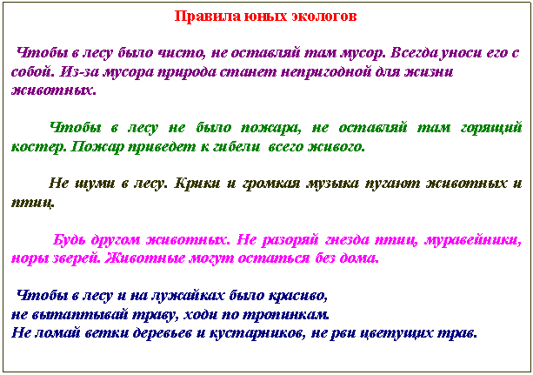
- Нам надо подумать, что мы возьмем с собой.
Д/игра «Что возьмём с собой в поход» (компас, карту, аптечку, воду, дневник наблюдений, запрещающие знаки).
- И так, сначала отправимся в лес.
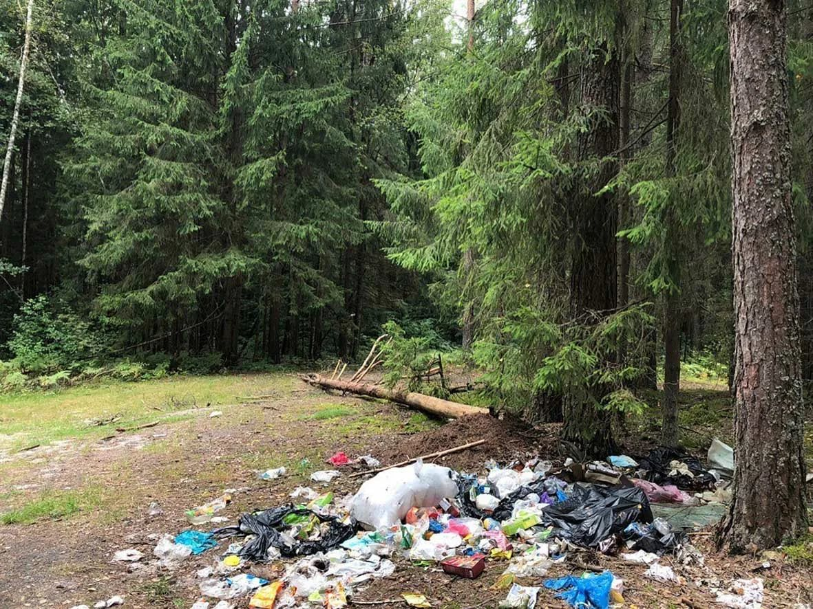
- Ребята, почему в лесу так тихо?
- Как вы думаете, что могло произойти с лесом и его обитателями?
(ответы детей).
- Как мы можем помочь лесу? (убрать мусор, поставить знаки).
- Ребята, давайте напомним правила поведения в лесу:
- Гнездо на ветке -птичий дом
Вчера птенец родился в нём.
Ты птичий дом не разоряй,
И никому не позволяй.
- Если я сорву цветок,
Если ты сорвешь цветок,
Если все и я и ты,
Если мы сорвём цветы,
Опустеют все поляны,
И не будет красоты.
- Нельзя костёр бросать в лесу.
Костёр в лесу несёт беду.
Пожар в лесу может случиться
Без дома будут зверь и птица.
- Чтоб было по лесу приятно гулять
Не надо бутылки и мусор бросать,
Если лес не беречь, он погибнет
И беда всех людей настигнет.
Молодцы, ребята. А сейчас нам пора отправляться дальше.
- Жарким днём лесной тропой, звери шли на водопой.
За мамой лосихой топал…лосёнок,
За мамой лисицей крался…лисёнок,
За мамой ежихой катился…ежонок,
За мамой медведицей шёл…медвежонок.
За мамою белкой скакали…бельчата,
За мамой зайчихой косые…зайчата,
Волчица вела за собою…волчат
Все мамы и дети напиться хотят.
- Какая следующая остановка? (речка)
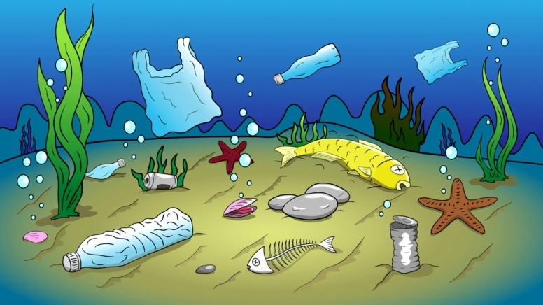
- Ребята, что случилось с речкой? Почему она стонет и плачет?
(ответы детей)
- Давайте подумаем, как можно помочь речке? (ответы детей)
- Я предлагаю вам очистить воду с помощью фильтра.
(опыт: марля, уголь, глина)
- Вот мы очистили речку.
- Мы возвращаемся в город (картина города, над которым стоит смок).
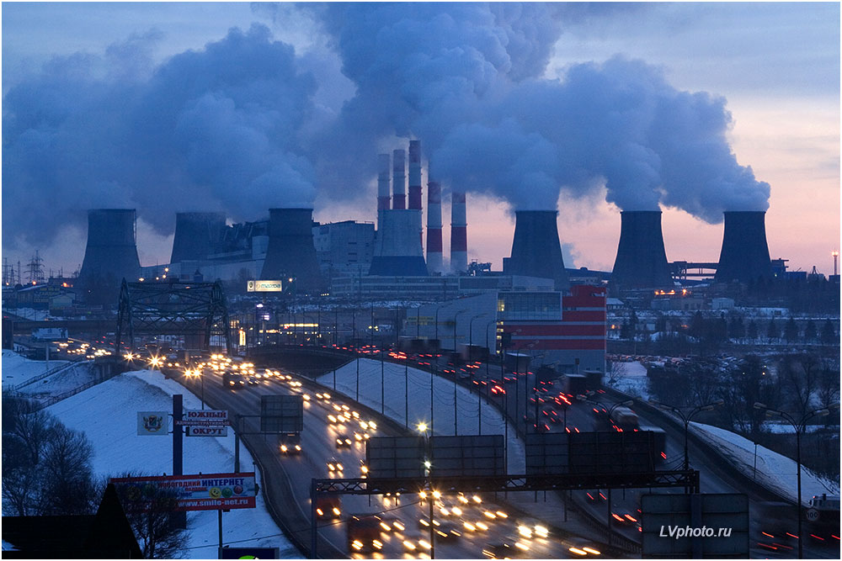
- Что произошло с городом? (ответы детей).
- В городе много предприятий, трубы которых много дымят, по дорогам едут машины и отравляют воздух выхлопными газами. Для того, чтобы воздух не загрязнялся, на заводах и фабриках строят очистные сооружения. Они работают по принципу противогазов (рассмотреть с детьми противогаз). Но и в природе есть естественные живые очистители воздуха - это деревья.
- Что необходимо сделать, чтобы воздух в городе стал чище? (надо посадить больше деревьев).
- Нам пора возвращаться домой.
- Как вы думаете, чем еще мы можем помочь животным и растениям? (Ответы детей)
- Правильно! Зимой делать кормушки для птиц, весной скворечники, сажать деревья, цветы, не рвать и не ловить все, что растет и движется.
- Дети, как вы думаете, как мы должны вести себя в природе? (Ответы детей)
- В сказке, которую написал французский летчик – А. де Сент Экзюпери «Маленький Принц – хозяин маленькой планеты – астероида» придумал такое правило: встал утром, умылся, привел в порядок себя – приведи в порядок свою планету! У сказочного Маленького Принца планета была маленькая, и он управлялся в ней один. Мы живем на огромной планете! Поэтому порядок на ней будет только тогда, когда все взрослые и дети как настоящие хозяева будут постоянно его поддерживать.
- А сейчас послушайте стихотворение
Эколог землю охраняет
От безответственных людей,
Планету от беды спасает,
Внедряя в жизнь поток идей;
Как уничтожить горы грязи
Бутылок, битого стекла…
Как чище жить нам стало б сразу
Кристальная б вода текла!
-Ребята, вы сегодня сделали много хороших дел. И я хочу посвятить вас в экологи (вручает значки).

Приложение 4
Фрагмент урока окружающего мира во 2 классе
Тема урока: «Что такое погода?»
Тип урока: Открытие нового знания
Цель: организация деятельности обучающихся по изучению и закреплению знаний о понятии «погода» и создание условий для ознакомления детей с профессией метеоролога и работой метеорологической станции.
Задачи:
-познакомить обучающихся с понятием погода;
- продолжать знакомить детей с явлениями природы;
-актуализировать знания о том, как измеряется температура;
-формировать умения обозначать явления погоды условными знаками;
- активизировать словарь детей за счет прилагательных, обозначающих состояние погоды, слов-названий приборов: спутник, барометр, флюгер, метеобудка, рукав, снегомер, дождемер, осадкомер;
-способствовать развитию умения работы по обобщению информации из учебника;
-познакомить с работой метеоролога;
-воспитывать понимание важности изучения окружающего мира.
Ход урока
III.Открытие новых знаний
1.-Ребята, а сейчас отгадайте о чём идет речь в загадке, и вы узнайте, какая же тема нашего сегодняшнего урока.
Бывает холодная и жаркая, бывает сухая и дождливая, а ещё морозная и капризная.
-Догадались? Ну, конечно, это… (открывается слово «ПОГОДА» на доске)
-Как вы думаете, о чём мы будем говорить на уроке?
Правильно, мы будем говорить о погоде. А тема нашего урока «Что такое погода?» (вывешивается на доску)
Сегодня вы шли в школу.
- Какой показалась вам погода? (Хорошая - плохая, ветреная - безветренная, солнечная - пасмурная)
-От чего будет зависеть погода?(ответы детей)
Во-первых, погода зависит от температуры воздуха.
-Вспомните, как обозначается температура воздуха. Прочитайте запись температуры разными способами.
+10 С⁰
-7 С⁰
- 15 С⁰
+24 С⁰
-От чего ещё зависит погода?
А это мы узнаем, отгадая загадку…
Летит- не птица, воет- не зверь.
-Что же такое ветер?
-Какие ветры бывают?
-Определите по картинкам какой изображен ветер.
-От чего ещё будет зависеть погода?
-А что такое облачность?
Вот какая бывает облачность, вы прочитаете сами по учебнику на странице 33, второй абзац.
-Какая бывает облачность?
Но это не всё, что определяет погоду. А что бы выяснить, что ещё определяет погоду нам нужно решить рубес.
Правильно! Осадки
-Какие бывают осадки?
Посмотрите на картинки и скажите какие виды осадков вы наблюдаете?
Сделаем вывод выбирете слова на слайде, которыми можно охарактеризовать погоду:
Большая, маленькая, холодная, тёплая, жаркая, узкая, широкая, сухая, сырая дождливая, короткая, солнечная, ветреная.
-Для чего нам нужно знать, какая будет погода?
2.В зависимости от погоды люди одеты либо в куртки и плащи, шубы и дубленки, либо в рубашки и джемпера.
- Какую одежду выбрали, когда собирались в школу? Почему? (Тёплую/лёгкую потому что на улице холодно/тепло)
-Взяли ли с собой зонт? Почему? (Да/нет идёт дождь/нет дождя)
-Как узнали, во что надо одеться, чтобы не замёрзнуть или чтобы не было жарко?
(Посмотрели в окно или послушали радио или телевизор)
Правильно, но знать, какая будет погода, нужно не только для того, чтобы правильно одеться. Прогноз погоды необходим многим профессиям: для безопасных полётов лётчикам, штурманам кораблей. Строители и водители, геологи и хлеборобы – все эти профессии (специалисты) нуждаются в точном прогнозе погоды.
Мы сегодня поговорим о людях, которые предсказывают её. Послушайте ещё одну загадку:
Он в любое время года
Может предсказать погоду.
Зонтик брать или не брать?
Нужно ль шапку надевать?
Круглый год, зимой и летом,
Слушайте его советы! (Метеоролог). Метеоролог – это профессия человека, который изучает погоду. Для наблюдения за состоянием погоды нашей планеты учёные основали множество метеорологических станций, где находится различное оборудование. И сегодня мы пришли на метеостанцию, чтобы побывать в роли метеорологов.
Достаточно метеорологу измерить показания приборов: силу и направление ветра, атмосферное давление, и ему будет ясно, какая будет погода: солнце или дождь, град или ураган, будет ветер или нет. После того как показания сняты с приборов, данные записываются и передаются в метеослужбу.
Для составления прогнозов погоды они также пользуются фотографиями земли, сделанными со спутников. Эти спутники беспилотные, они называются зонды.
Учитель показывает оборудование метеостанции, объясняет, для чего оно используется.
Флюгер и ветряной рукав – показывают направление и силу ветра.
Осадкомер (снегомер и дождемер) – показывает количество выпавших осадков.
Термометр – измеряет температуру воздуха.
Барометр – определяет атмосферное давление.
- Давайте с вами поиграем в игру «Что нужно для работы метеоролога?» (по типу игры «Четвертый лишний»). На карточках изображены предметы, которые нужны для работы метеоролога, а также предметы, которые не пригодятся в его работе.
- Вы хорошо справились с этим заданием, помогли выбрать для метеоролога нужные приборы.
-Как вы думаете, сложно работать метеорологами. (Ответы детей)
В любую погоду: в дождь и снег, в мороз и жару, при сильном ветре и под градом – метеоролог должен делать замеры утром, днём, вечером и ночью. Иногда на метеостанции работает один человек. Ему даже поговорить не с кем. Но он не может уехать и оставить свой пост, ведь от его работы зависит жизнь, здоровье людей. Вот это какая важная и нужная профессия – метеоролог!

